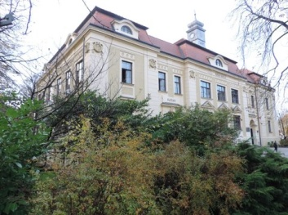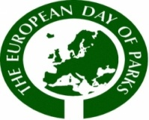

**Uz Europski dan parkova parkova**

**IGRAJMO SE I STVARAJMO**

**u našem Parku**

**MJESTO**

**Gradski Park/dječje igralište**

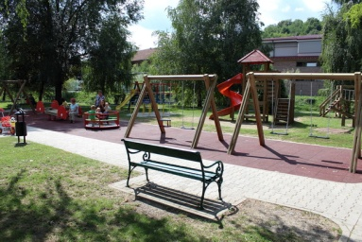

**VRIJEME:**

**subota, 30. 5. 2015. Od 9:30 do 11:00**

**KREATIVNE RADIONICE/ IGRE**

**BALONIJADA 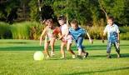 Štafeta**

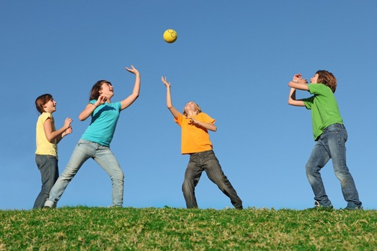 **Odbojka**

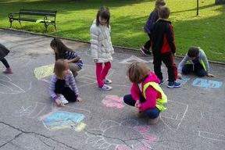 **KREDOMANIJA**

**PLESNE ANIMACIJE**

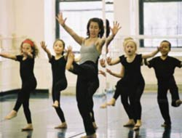

**Ritmika**

**Twirling**

**MALE LIKOVNE RADIONICE**

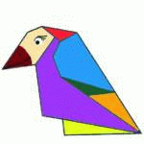**Moj origami…..**

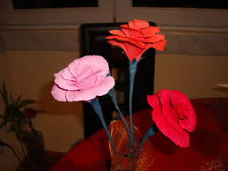**Cvijeće od krep-papira**

**Kolaž **

**Oslikavanje balona **